Mikroplastik vor unserer Tür – Einzug in das Bundesfinale

438 Projekte wurden aus ganz Österreich beim Wettbewerb Jugend Innovativ 2019 eingereicht. Ein Projekt der HLUW Yspertal schaffte es ins Bundesfinale.

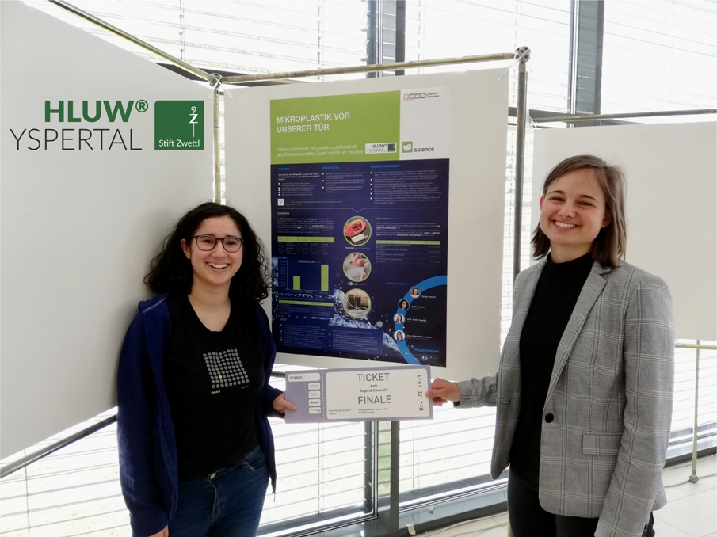
Mikroplastik vor unserer Tür - Gedik Yasemin und Hannah Schatz von der HLUW Yspertal zeigen stolz ihr Ticket für das Bundesfinale von Jugend Innovativ. Foto: HLUW Yspertal

Yspertal, Stift Zwettl, Mödling – Dieser Wettbewerb richtet sich an Projekte im Bereich neuartiger technologischer Entwicklungen, Design-Konzepte sowie Lösungsvorschlägen zum Thema Nachhaltigkeit.

Für Bundesfinale nominiert!

Am Freitag, 26. April 2019 fand in der HTL Mödling das Halbfinale für Niederösterreich, Wien sowie den Auslandsschulen statt. 170 Arbeiten wurden aus diesen Regionen eingereicht 27 davon schafften es in das Halbfinale, unter ihnen das Diplomarbeitsprojekt von Hannah Schatz und Gedik Yasemin mit dem Thema „Mikroplastik vor unserer Tür“. Beim Halbfinale durften die Schülerinnen ihr Projekt mit einem wissenschaftlichen Poster einem charakteristischen Gegenstand und im Rahmen einer Talk-Runde vorstellen. Dieser Wettbewerb fördert das Arbeiten im Team und die Freude am Forschen. Die Leistungsbereitschaft der Schülerinnen und Schüler wird wertgeschätzt sowie ein Vergleich mit anderen österreichischen und internationalen Projektideen möglich. Die besten Ideen werden vor die Kamera geholt wobei junge ForscherInnen lernen, sich und ihre Projektidee zu präsentieren.

Fundierte wissenschaftliche Arbeit

Die Schülerinnen konnten die Jury in der Kategorie Science überzeugen und erhielten das Ticket zur Teilnahme am Bundesfinale, das am 5. und 6. Juni 2019 in Wien stattfindet. Dort finden sich die besten 27 Arbeiten aus 438 eingereichten Projektideen – die HLUW Yspertal ist dabei vertreten! Dr. Angela Siegling Expertin für Schutzrechtsmanagement am Austria Wirtschaftsservice (aws) strich bei der Begründung den besonderen Einsatz der Schülerinnen bei der Probennahme, den Vergleich der Daten mit nationalen Studien, das selbstständige Entwickeln von Analysenmethoden und die komplexe Interpretation der Ergebnisse hervor: “… diese Arbeit hat alles was eine hervorragende und fundierte wissenschaftliche Arbeit beinhalten muss.“ Dem ist nichts mehr hinzuzufügen – außer viel Glück im Bundesfinale!
Jugend Innovativ wird im Auftrag des Bundesministeriums für Digitalisierung und Wirtschaftsstandort und des Bundesministeriums für Bildung, Wissenschaft und Forschung von der Austria Wirtschaftsservice GmbH abgewickelt und von der Raiffeisen Nachhaltigkeits-Initiative sowie der Innovationsstiftung für Bildung unterstützt.

Zweite Nachhaltigkeitsmesse an der Schule – Eine Messewelt der Schülerinnen und Schüler!

Am Samstag, 18. Mai 2019 findet von 11 bis 19 Uhr an der HLUW Yspertal zum zweiten Mal die Nachhaltigkeitsmesse statt. Dies ist ein weiteres Zeichen für gelebten Klimaschutz mit einem sehr abwechslungsreichen Programm. Zahlreiche ökologisch orientierte Ausstellerinnen und Aussteller zeigen für alle Generationen ein großes Spektrum. Vom Kinderprogramm bis zum Dämmerschoppen wird Besonderes geboten. Besuchen Sie mit ihrer Familie oder Freuden diese unikate Messe im südlichen Waldviertel. Nachhaltiges Denken und Handeln stehen bei dieser „Messewelt“, organisiert von Schülerinnen und Schülern, im Vordergrund.

Schau vorbei, mach mit an der HLUW

110 Neueinsteiger werden für das nächste Schuljahr aufgenommen. „Wir haben freie Ausbildungsplätze für Interessierte. Zahlreiche Jugendliche aus ganz Österreich besuchen seit Jahren unsere Schule. Der Anteil der Mädchen liegt bei etwa 45 Prozent“, erklärt Schulleiter Mag. Gerhard Hackl. Zwei Ausbildungszweige stehen zur Wahl: „Umwelt und Wirtschaft“ und „Wasser- und Kommunalwirtschaft“. Die Anmeldung für den Schulbesuch ist jederzeit möglich und wir freuen uns über Schnupperschülerinnen und -schüler. Infos unter Tel. 07415 7249 oder http://www.hluwyspertal.ac.at

Lebendige Privatschule des Stiftes Zwettl in Yspertal

Mit dem Slogan „Halte dich und unsere Umwelt fit!“ startet die moderne Schule aus dem Yspertal in die Zukunft. Familiäres, wertschätzendes und lebendiges Miteinander in Schule und Privatinternat sind neben hoher Fachkompetenz in Umweltchemie, Umwelttechnik und Umweltwirtschaft die wichtigsten Faktoren für den Erfolg der berufsbildenden höheren Privatschule in Niederösterreich. Besonders wichtig ist die geistige und körperliche Fitness. Mit zahlreichen Sportangeboten, von Fußball für Mädchen und Burschen über Volleyball bis hin zum Bogenschießen, Klettern und Fitnessprogrammen wird den Teenagern eine Menge geboten. Nach einer fünfjährigen Ausbildung kann man direkt ins Berufsleben einsteigen. Umwelt- und Abfallbeauftragte/r, Mikrobiologie- und Chemielaborant/in oder Umweltkaufmann/frau sind Beispiele dafür. Ein Drittel der Unterrichtszeit findet in Form von Praktika oder Projekten statt. Projektwochen und Fachexkursionen mit Auslandskontakten, miteinander arbeiten und Spaß haben und gemeinsam coole Freizeitangebote erleben, das alles sorgt für eine lebendige Berufsausbildung. Natürlich gibt es ein Privatinternat für Mädchen und Burschen. Mit umfangreichen Förderangeboten in der Schule und im Internat kann man seine persönliche Fitness steigern. Die Ausbildung schließt man mit der Reife- und Diplomprüfung ab und erlangt damit auch die Studienberechtigung. Nach facheinschlägiger Berufserfahrung können alle Absolventinnen und Absolventen auch um den Ingenieurtitel ansuchen.

